Was können Sie tun ?

Mitarbeiten
Jeder, der sich für einzelne Projekte engagieren oder auch Vereinsmitglied werden will, ist herzlich willkommen.

Spenden
Wir würden uns freuen, wenn auch Sie den Menschen in Tansania helfen wollen. Wenn Sie ein bestimmtes Projekt unterstützen wollen, geben Sie dies bitte als Stichwort bei einer Überweisung an wie z.B. Brunnen, Kindergarten oder Schulausbildung Mädchen.
Die Spendenkontonummer befindet sich umseitig. Spendenquittungen werden von uns zu Beginn des Jahres übersandt.

Die beste Zeit, einen Baum zu pflanzen, war vor 20 Jahren. Die nächstbeste Zeit ist jetzt.

aus Afrika

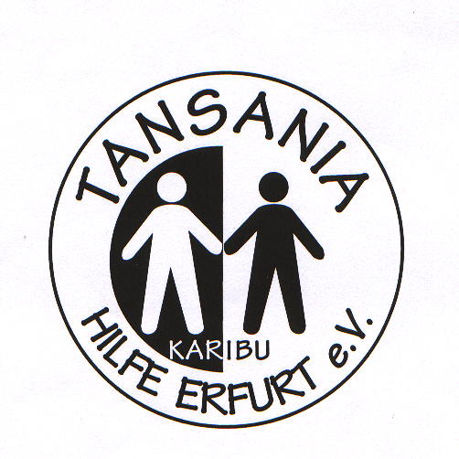
Tansania-Hilfe-Erfurt e.V.
Regierungsstr. 74
99084 Erfurt

Spendenkonto: Pax-Bank Erfurt:
IBAN:
DE81 3706 0193 5001 7890 17

Bitte Ihre Adresse nicht vergessen. Spenden-quittungen werden zu Jahresbeginn versendet.

Freistellungsbescheid des Finanzamtes Erfurt,
StNr. 151/142/15985 von 18.7.2018

Ansprechpartner / Öffentlichkeitsarbeit:

Vorstand :
Michael Scholz (Vorsitzender), Winfried Kunsch, Uta Küster, Karin Koeppler

Michael Scholz 0361/ 2110378
Winfried Kunsch 0361/ 2251436
e-mail tansaniahilfe-erfurt@web.de

Besuchen Sie uns im Internet: Hier finden Sie neueste Informationen zu Projekten mit Bildern – Dokumenten zum Download und
Online-Spende- Möglichkeiten.

www.tansaniahilfe-erfurt.de/

Stand: 2021-2

Tansania

Hilfe
Erfurt e.V.

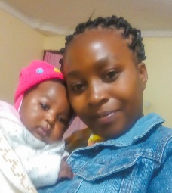
Ein Verein stellt sich vor...

Wir sind ein eingetragener, gemeinnütziger Verein mit 20 Mitgliedern. Unsere Wurzeln liegen in der katholischen St. Wigbert/St.Crucis Gemeinde. 1986 begannen wir dauerhafte Kontakte zu den Menschen in der Verwaltungs-und Bischofsstadt Mahenge in Zentral-Tansania aufzunehmen. Seither haben hunderte von Briefen, gemeinsame Projekte und zahlreiche gegenseitige persönliche Besuche uns einander näher- gebracht. Besonders verbunden sind wir mit der KWIRO-Gemeinde in Mahenge.

Was wollen wir?

Unser Tun soll ein kleiner, aber konkreter Schritt für ein Stück mehr Gerechtigkeit in der Welt sein. Deshalb fördern wir Projekte zur Verbesserung der Lebensbedingungen in Mahenge und der Region. Zugleich möchten wir hier in Erfurt über die Menschen in Tansania und ihre Probleme informieren.

Was konnte bisher getan werden?

- 1986 – 1990 Übersendung mehrerer hundert Pakete mit Textilien, Schulbedarf, Werkzeugen und medizinischem Material, Zeiss-Mikroskop.
- 1996 – 1998 Bau von ca. 4 km Wasserlei-tung in Mahenge für etwa 3000 Menschen.
- 1993-2003 Patenschaften für Kinder des Ukwama–Waisenhauses.
- Unterstützung der Arztstation und des Kindergartens der Kwiro-Gemeinde
- Hilfe für das Lepra-Dorf Tobora.,
- Kauf eines neuen Traktors für Ifakara, Generalüberholung eines Traktors der Kwiro-Gemeinde Mahenge.
- Finanzierung von Aus- und Weiter-bildung für Mädchen, Studenten, Arzt
- Bau eines 90 m³ Wasserbehälters in 2003
- Funkstationen zur Verbesserung der Kommunikation in Mahenge und Ifakara.
- Hungerhilfe 1999 und 2006, 140 t Reis.
- April 2005: Bildung eines Fonds (15000€) zur Unterstützung der Bauern gegen Spe-kulanten. Ziel: bessere Ankauf- bzw. Ver-kaufsbedingungen von Nahrungsmitteln.
- In Idete wurde 2008 ein 40m tiefer Brun-nen gebohrt. 150 Kinder der Gemeinde St. Benedict haben sauberes Wasser.
- 2006,2010: Bau von zwei Arzthäusern im St. Francis-Hospital zur Unterbringung der Gast-Ärzte (mit Hilfe des KKH Erfurt)
- 2010 Kofinanzierung eines Krankenfahr-zeuges für das St. Francis Hospital gemeinsam mit MIVA (Österreich).
- Beteiligung am Projekt des „Kinderdorfes Mbingu“. Bau des Familien-Hauses „Erfurt“
- Ausbildungskosten von 3 Schülerinnen der Krankenpflegeschule des St. Francis Hospitals Ifakara übernommen.
- 2016: Reparatur des Wasserleitungsnetzes
in der KWIRO-Gemeinde Mahenge
- 2017-2020 Kofinanzierung des Baues der
dringend benötigten Mutter-Kind-Klinik.
Überweisung von 33.000 € für den Bau.
- 2011 bis 2020 wurden 73 Brunnen in der
Diözese gebaut, 15 Brunnen allein 2020 in
Außenstationen der Kwiro-Gemeinde.
Ein Tiefbrunnen wurde für die Berufsschule
in Ngalanga gebaut, ein Tiefbrunnen in der
Gemeinde Merera repariert und reaktiviert,
wodurch insgesamt ca. 3000 Menschen
Zugriff zu sauberem Wasser erhielten.
- 2020 finanzierten wir wieder die Ausbildung
von Schülerinnen der Regina-Mundi-Schule,
halfen dem Kwiro-Kindergarten in Mahenge
und dem Kinderdorf Mbingu finanziell.
- Bischof Filbert in Tunduru konnten wir im
Kampf gegen den HUNGER helfen uvam.

Unsere Projekte 2021

1. Mit Unterstützung der Stiftung Nord-Süd-Brücken Berlin soll ein 50.000€-Projekt zur Finanzierung einer Erstausstattung für die Mutter-Kind-Klinik in Mahenge auf den Weg gebracht werden mit dem Ziel, dass die Klinik noch im Jahr 2021 als Mother-Child-Medical-Center den Betrieb aufnehmen kann.
Drei Frauen baten 2016 Bischof Ndorobo um Hilfe,
ihren Traum von einer Mutter-Kind-Klinik in Mahenge zu verwirklichen und man begann mit der Herstellung der ersten Fundamente und Ziegelsteine im Vertrauen auf Hilfe.
Heute sind die Gebäude für die Klinik fertiggestellt.
2. Sekundarschulausbildung. Begabte, mittellose Mädchen erhalten die Möglichkeit einer höheren Schulausbildung in der Regina Mundi Secondary School. Kosten: ca. 800 € / Jahr / Schüler. Ziel: u.a. Gender-Gerechtigkeit
3. Überprüfung unserer 73 Brunnen vor Ort durch Beauftragte Fachleute. Unser Ziel: Verbesserung von Brunnen-Projekten und deren Nachhaltigkeit.
4. Unterstützung des Kindergartens der KWIRO-Gemeinde in Mahenge.
5. Weitere Förderung des Berufsausbil-dungszentrums in Ngalanga (Njombe) für sonst chancenlose Jugendliche.
6. Unterstützung des Kinderdorfes MBINGU
Siehe: http://www.mbinguvillage.ch/
---------

